Österreich radelt & Betriebsname radelt mit

Radfahren ist einfach, schnell und tut gut. Wer seine Wege radelnd zurücklegt, fördert die eigene Gesundheit, schont Geldbörse und Umwelt. Jede Radfahrt zählt, egal ob zur Arbeit, zum Einkauf oder zum Sportplatz.

Radeln Sie mit uns. Bis 30. September zählt jede Radfahrt.
Auch Betriebsname startet aktiv in den Frühling und radelt mit. Unter allen Mitarbeiterinnen und Mitarbeitern, die aktiv bei „Österreich radelt“ mitmachen, werden nach Ende der Aktion auch von Betriebsname Preise verlost. Seien Sie dabei, wenn ganz Österreich radelt!

Wer sich registriert und bis 30. September 2024 mindestens 100 Kilometer einträgt, kann tolle Preise gewinnen.

Ich wünsche Ihnen viel Spaß beim Radeln
Ihr

Geschäftsführerin/Geschäftsführer Vorname Nachname

Mitradeln und gewinnen: So einfach geht‘s
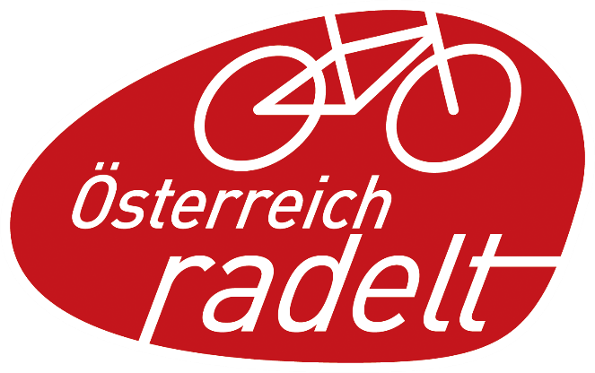

Mitmachen ist kostenlos. Es sind keine sportlichen Höchstleistungen nötig! Jede Radfahrt zählt. Neugierig geworden?

1. Über die Österreich radelt App oder unter radelt.at ein Profil anlegen.

2. Wählen Sie Betriebsname als“ Veranstalter“ aus. Sie können auch für mehrere Veranstalter radeln.

3. Radeln und Kilometer online oder über die App eintragen oder mittracken.

4. Tolle Preise gewinnen – informieren Sie sich auf radelt.at/gewinnen über Ihre Gewinnchancen.

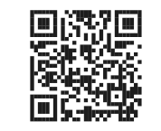
Holen Sie sich die Österreich Radelt App!

